**Тема урока: Александр Невский – символ нации.**

Автор: Козицына Галина Сергеевна, учитель филиала МОУ СОШ с. Большой Вьяс в с. Ломовка

# Название конкурсной работы: «Мой лучший урок по ФГОС», номинация «Разработка технологической карты урока»

# Предмет: история

# Возраст учащихся: 6 класс.

# Тип урока: изучение нового материала

Тема урока : Александр Невский - символ нации.

Цель урока : рассказать о борьбе северорусских земель с экспансией крестоносцев и шведов, показать полководческий талант Александра Невского, значение его деятельности для сохранения независимости Руси, сохранения нации, развивать у учащихся чувство патриотизма, гражданственности и уважения к своей Родине, ее историческим корням и национальным традициям.

Задачи урока:

1. Повторить ход событий начала XIII века, вторжение монголо-татар в русские земли, отметить героическую оборону русских княжеств, сделать выводы о том, что не смотря на неравные силы русский народ боролся с захватчиками, не жалея жизней, совершая подвиги, становясь героями.
2. Выяснить, почему Александр Невский является символом нации
3. Рассказать о борьбе северорусских земель с экспансией крестоносцев и шведов
4. показать полководческий талант Александра Невского, значение его деятельности для сохранения независимости Руси, сохранения нации.
5. Развивать у учащихся чувство патриотизма, гражданственности и уважения к своей Родине, ее историческим корням и национальным традициям
6. Учить работать со схемами, хронологическими таблицами. картами
7. Учить работать с текстом учебника, литературного произведения
8. Учить отвечать на поставленные вопросы, делать выводы. Высказывать свое мнение
9. Прививать интерес к истории Родной страны.
10. Воспитывать уважение к людям – освободителям Руси.
11. Воспитывать культуру поведения при работе в группе.

Межпредметные связи: изобразительное искусство, литература

Используемое оборудование: учебник А.А. Данилов, Л.Г. Косулина. История России с древнейших времен до конца XVI века, настенная карта, рабочая тетрадь, раздаточный материал (лист-задание на урок, карточки с литературными источниками, карточки с тестовыми заданиями), иллюстрации.

|  |  |  |  |
| --- | --- | --- | --- |
|  | **Этапы работы** | **Деятельность учителя** | **Деятельность ученика** |
| 1. | **Организационный момент**:   * Цель этапа: объявление темы урока, постановка цели, которая должна быть достигнута учащимися на данном уроке, мотивация деятельности учащихся. * определение цели, которую педагог хочет достичь на данном этапе урока; | Вводная беседа:  Здравствуйте ребята! Сегодня мы с вами продолжим изучение темы «Политическая раздробленность на Руси». Нам предстоит познакомиться с выдающейся личностью русской истории, – Александром Невским. Мы узнаем о борьбе северорусских земель против иноземных захватчиков. Эпиграфом нашего урока будет высказывание Л.Н. Толстого: «**Родина наша – колыбель героев, огненный горн, где плавятся простые души, становясь крепкими как алмаз или сталь»**  Доказать прав или не прав классик – цель нашего урока. | Слушают учителя, записывают тему урока в тетрадь. |
| 2. | **Опрос учащихся по заданному на дом материалу (или актуализация знаний для изучения нового учебного материала)**, включающий:  **Цель**: повторить ход событий начала XIII века, вторжение монголо-татар в русские земли, отметить героическую оборону русских княжеств, сделать выводы о том, что не смотря на неравные силы русский народ боролся с захватчиками, не жалея жизней, совершая подвиги, становясь героями.  **Методы**: устный пересказ, фронтальный опрос. | 1. **Рассказ** о походах монголо-татар с показом по настенной карте 2. **Фронтальный опрос:** 3. В чем заключалась сила монгольского войска? 4. Почему русские княжества не могли противостоять монголам? 5. Назовите героев, боровшихся против монголо-татар. 6. Какие выводы можно сделать о борьбе русского народа против захватчиков. | 1. Один из учащихся рассказывает о походах Чингисхана и Батыя, дополняя рассказ показом походов на настенной карте. 2. Учащиеся отвечают на поставленные вопросы. В качестве героев могут быть названы жители Рязани и княгиня Евпраксия, Евпатий Коловрат, жители Москвы и воевода Филипп Нянька, жители Владимира и воевода Петр Ослядюкович, жители Торжка, Козельска.   В результате опроса учащиеся делают выводы о том, что не смотря на неравные силы русский народ боролся с захватчиками, не жалея жизней, совершая подвиги, становясь героями. |
| 3. | **Изучение нового учебного материала.**  Цель:   1. Выяснить, почему Александр Невский является символом нации 2. Рассказать о борьбе северорусских земель с экспансией крестоносцев и шведов 3. показать полководческий талант Александра Невского, значение его деятельности для сохранения независимости Руси, сохранения нации. 4. Развивать у учащихся чувство патриотизма, гражданственности и уважения к своей Родине, ее историческим корням и национальным традициям 5. Учить работать со схемами, хронологическими таблицами. картами 6. Учить работать с текстом учебника, литературного произведения 7. Учить отвечать на поставленные вопросы, делать выводы. Высказывать свое мнение 8. Прививать интерес к истории Родной страны. 9. Воспитывать уважение к людям – освободителям Руси. 10. Воспитывать культуру поведения при работе в группе.  * Методы: устный рассказ, беседа, самостоятельная работа с текстом, работа в группах. | **Вводная беседа**: Сегодня мы продолжим говорить о героях нашей Родины и познакомимся с деятельностью выдающегося человека, великого полководца – князя Александра Невского. Давайте с вами поставим задачи урока. Вам необходимо дополнить предложения:   * По данной теме я хотел(а) бы узнать… * Мне это нужно потому, что… * Для этого я должен на уроке…   **Ученическое сообщение о Александре Невском:**Князь Александр Невский родился 30 мая 1220 года в Переяславле - Залесском. Второй сын переяславского князя Ярослава Всеволодовича. Отрочество и юность Александра Ярославича большей частью протекали в Новгороде, где княжил его отец. В 1223 году (по другим сведениям в 1225 году) Ярослав «учинил сыновьям княжеский ПОСТРИГ»- обряд посвящения в воины. Маленького княжича впервые сажали на боевого коня. Вероятно, тогда же переходил он из рук женской прислуги к воспитателям- мужчинам. В знак первого шага на пути возмужания ребенку отрезали прядь волос, что и дало название всему обряду. В детстве Александр редко видел своего отца- тот постоянно находился в военных походах. В середине 30-х гг. отец начал брать его с собой в походы, где Александр постигал военную науку. В 1234 году состоялся первый поход Александра (под отцовским стягом) на ливонских немцев. В 1236 году Ярослав уехал из Переяславля-Залесского княжить в Киев (оттуда в 1238г. – во Владимир). С этого времени начинается самостоятельная деятельность Александра - он становится правителем Новгородской земли, выполняя поручения своего отца. На плечи юного князя легла громадная ответственность: оборона новгородских границ от воинственных соседей, намеревавшихся захватить северо-западные области Руси.  **Княжение Александра Ярославича:**(запись на доске)   |  |  | | --- | --- | | 1236-1240 гг. 1241-1252 гг. 1257-1259 гг. | Князь Новгородский | | 1246-1263 гг. | Великий князь Киевский | | 1252-1263 гг. | Великий князь Владимирский |   (При рассказе используются изображения Александра Невского. Картина П. Корина написана в годы Великой Отечественной войны. *(Иллюстрация 1)*  **Рассказ учителя о походах шведов:**  Одновременно с монгольским нашествием русскому народу пришлось выдержать тяжелую борьбу с западными завоевателями. На земли Великого Новгорода, через который проходил важнейший торговый путь, связывавший север Европы с Русью и странами Востока, давно претендовали шведские феодалы. В середине XIIвека они появились на берегах Финского залива и приступили к покорению финских племен. В 1164 году шведские отряды вторглись в пределы Новгородской земли в районе Ладоги, но были разбиты Новгородским ополчением. Более того, в 1187 году новгородская рать напала на крупнейший город Швеции Сигтуну и разорила его. Только в начале XIII века шведские рыцари отважились на новые походы. В 1227 году они были остановлены и отброшены войском князя Ярослава Всеволодовича. Получив известие о нашествии монголов на Северо-Восточную Русь, шведы решили воспользоваться ослаблением Руси. Новый поход на Русь поддержали и католические священники, которые хотели обратить русских в католическую веру.  Чем закончилась борьба русского народа со шведами прочитайте в учебнике на с. 109 «Невская битва». Завершите заполнение таблицы. Выполните задание 3 «Схема Невской битвы». Назовите имена героев Невской битвы. Сделайте выводы о деятельности князя Александра.  Рассказ учителя о походах крестоносцев.  Прежде чем я продолжу свой рассказ давайте повторим, что такое крестовый поход, орден, кого называют рыцарями, крестоносцами.  Не только шведы несли русским землям угрозу с запада. В конце XII века римский папа объявил крестовый поход против «язычников» - жителей прибалтийских земель: ливов, эстов и др. На обращение папы откликнулись немецкие феодалы, мечтавшие о завоевании новых земель на востоке. Отряды рыцарей – крестоносцев весной 1200 года высадились в устье Западной Двины. Год спустя была заложена крепость Рига. Она стала опорным пунктом для завоевания прибалтийских земель немецкими рыцарями, которые объединились в Орден меченосцев (или Ливонский орден). А земля, завоеванная рыцарями-крестоносцами, стала называться Ливонией. Позже немецкие рыцари захватили земли балтского племени пруссов и основали на них Тефтонский орден.  В 1219 году на земле эстов высадились датские рыцари. Которые построили крепость Ревель.  Завоеватели силой заставляли местное население принимать католичество, отбирали у него земли. Строили свои замки. На помощь ливам и эстам пришла Русь. В 1234 году князь Ярослав Всеволодович одержал победу над Ливонским орденом под Юрьевом. Вскоре рыцари потерпели поражение от литовцев и были вынуждены умерить свои захватнические планы. Но когда полчища Батыя начали громить русские земли, по указанию папы римского Тефтонский орден объединился с Ливонским. Между германскими и датскими рыцарями был заключен союз. В Ливонию стали прибывать подкрепления из Западной Европы.  Чем закончилась борьба с крестоносцами, прочитаем в учебнике на с. 110 «Ледовое побоище» ». Завершите заполнение таблицы. Выполните задание 5 «Схема Ледовое побоище». Сделайте выводы о деятельности князя Александра.  Учитель организует самостоятельную работу в группах (две группы). Работа с текстами литературных произведений. Одна группа получает отрывок из К. Симонова поэмы «Ледовое побоище» вторая отрывок из «Симеоновской летописи»: о Ледовом побоище.  Задания к текстам одинаковые.  По окончании работы организует беседу:  Чему посвящены литературные источники? Кто их главный герой? Какой из источников наиболее точно описывает события? Почему? С каким источником работать проще? С каким интереснее? Почему?  Необходимо подвести к выводам о том, что главным героем являются русские герои и их предводитель Александр Невский.  Подводится итог работы:  Работа с эпиграфом урока.  Организует беседу:  Ребята, мы называем символом какой – либо знак, изображение, отражающее качество, идею явления о котором он рассказывает. И если вы говорите, что Русь – родина героев и сама она колыбель героев, то какой символ ей наиболее подходит?  Символом России можно назвать воина, защитника. Можно ли Александра Невского назвать воином, защитником Родины? По праву ли его называют символом нации? За какие дела он заслужил такое право?  Рассказ учителя:  Имя Александра Невского навсегда осталось в памяти людской. Петр Великий приказал прах его перенести в Петербург и похоронить в Александро-Невской лавре - монастыре, построенном на месте, где когда-то Александр разбил шведов. В 1547 году Александр Невский церковным собором был причислен к числу общерусских святынь (канонизирован). Через 700 лет, в 1942 г. в разгар Великой Отечественной войны был учрежден орден Александра Невского, которым награждались офицеры, прославившиеся в боях с фашистами. *(Приложение 1)* За несколько лет до войны была написана К. Симоновым поэма «Ледовое побоище». Во время войны С. Эйзенштейном был поставлен фильм «Александр Невский». После войны на месте Невской битвы был поставлен обелиск. | В ходе беседы формулируют задачи данного этапа урока: узнать, почему Александр Невский является выдающимся человеком, в чем заключается полководческий талант Александра Невского, для чего нужно изучать события, связанные с личностью Александра Невского.  Учащиеся слушают сообщение, записывают в тетрадь годы княжения Александра Невского (запись на доске)  Итогом работы являются выводы учащихся о характере князя, как повлияли детские годы, деятельность отца. Рассматривая иллюстрацию, отмечают, как художник пытался отразить во внешности проявление личностных качеств Александра.  Учащиеся слушают учителя, одновременно заполняя таблицу «Основные события борьбы между шведами и Новгородом»   |  |  | | --- | --- | | дата | Событие | | 1164 г. | Вторжение шведских отрядов в пределы Новгородской земли, порожение от Новгородского ополчения | | 1187 г. | Новгородская рать разорила шведский город Сигтуну | | 1227 г. | Новые походы шведов на Новгородские земли. | | 15 июля 1240 г. | Невская битва. |   (последняя дата вносится в ходе самостоятельной работы с учебником)  Самостоятельная работа с учебником и схемой Невской битвы.  Подводят итоги самостоятельной работы: В ходе Невской битвы русское войско одержало на Неве блестящую победу. Здесь проявили себя воины дружинники из Новгорода и Ладоги: Гарило Олексич, ополченец Савва, сам Александр, который сразился со шведским военачальником и тяжело ранил его. Успех русских воинов на долгое время отбил у шведов желание овладеть устьем Невы, воевать с Русью. Здесь проявился полководческий талант Александра, который сумел использовать силы небольшой дружины, против могучего противника. Помогла внезапность нападения и правильная расстановка сил.  Учащиеся отвечают на поставленные вопросы.  Крестовый поход – военный поход, провозглашаемый папой римским. С целью распространения католической религии  Орден – организация людей, объединенных общей целью. Особыми правилами жизни.  Рыцарь – конный воин. Рыцарь-крестоносец- участник крестового похода.  Учащиеся слушают учителя, одновременно заполняя таблицу «Основные события борьбы между Ливонским орденом и Новгородом»   |  |  | | --- | --- | | Дата | Событие | | 1200 г. | Основание Риги, опорного пункта для завоевания прибалтийских земель | | 1234 г. | Победа князя Ярослава Всеволодовича над Ливонским орденом | | 5 апреля 1242 г. | Ледовое побоище. |   (последняя дата вносится в ходе самостоятельной работы с учебником)  Самостоятельная работа с учебником и схемой «Ледовое побоище».  Подводят итоги самостоятельной работы: в результате Ледового побоища немецкие рыцари отказались от претензий на русские земли. В ходе битвы проявился полководческий талант Александра Невского, который сумел учесть погодные условия, особенности ведения боя противника, применил особую тактику ведения боя, используя засадный полк.  Работа в группах.  Подводят итог работы, отвечают на поставленные вопросы.  Работают с учителем. Делают выводы.  Высказывают свое мнение о эпиграфе, делают выводы. Родина наша всегда боролась со своими врагами, даже тогда, когда силы были неравными (борьба с монголами, немцами, шведами). Поэтому – это **колыбель героев.** И простые люди, встав на защиту Отечества, становятся героями, совершающими подвиг, не жалеющие жизни, их **простые души, становятся крепкими как алмаз или сталь»**  Отвечают на вопросы.  Делают выводы: Александр Невский – символ русского народа, нации. Организуя отпор врагам в ходе Невской битвы, Ледового побоища он сумел сохранить независимость Руси, показал, как нужно бороться с врагами, этим он заслужил право стать национальным героем. |
| 4. | **Закрепление учебного материала**:  Цель: подвести итоги работы. Осуществить контроль полученных в ходе урока знаний. | Организует проверку знаний:  - Для того, чтобы обобщить всё изученное сегодня давайте, выполним задание, где надо выбрать правильный ответ теста.  Ребята, вот мы с вами и открыли еще одну страничку истории нашей Родины. А теперь вам необходимо дополнить предложения:  - сегодня на уроке я узнал (а)…  - сегодня я удивился…  - я бы поставил себе на уроке оценку…  - я считаю, что дома мне надо…  Подведение итогов урока. | Выполняют тестовые задания.  Отвечают на поставленные вопросы. |
| 5. | **Задание на дом**, включающее:  Цель: повторить и закрепить полученные на уроке знания, выучить важные даты.  развивать творческие способности учащихся; | Домашнее задание: § 13 учебник А.А. Данилов, Л.Г. Косулина. История России с древнейших времен до конца XVI века. Ответить на вопросы с 113. Написать краткое сочинение - рассуждение «Александр Невский – символ нации». | Записывают домашнее задание в дневник. |

Приложения:

**Приложение 1.**

**Рабочий лист**

**Александр Невский – символ нации.**

1. Запишите в тетрадь годы княжения Александра Невского.
2. Прослушав рассказ учителя и поработав самостоятельно с учебником, составьте в тетради таблицу:

«Основные события борьбы между шведами и Новгородом»

|  |  |
| --- | --- |
| Дата | Событие |
| 1164 г. |  |
| 1187 г. |  |
| 1227 г. |  |
|  |  |

1. В схеме «Невская битва» расставьте соответствующие цифры, используя красный цвет для обозначения русских войск и синий –шведских войск.

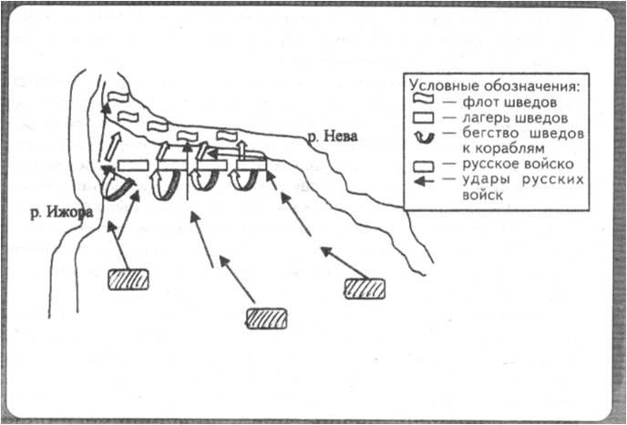

1. Прослушав рассказ учителя и поработав самостоятельно с учебником, составьте в тетради таблицу:

Основные события борьбы между Ливонским орденом и Новгородом»

|  |  |
| --- | --- |
| Дата | Событие |
| 1200 г. |  |
| 1234 г. |  |
|  |  |

1. В схеме «Ледовое побоище» расставьте соответствующие цифры, используя красный цвет для обозначения русских ратей и синий – войск немецких рыцарей:
2. 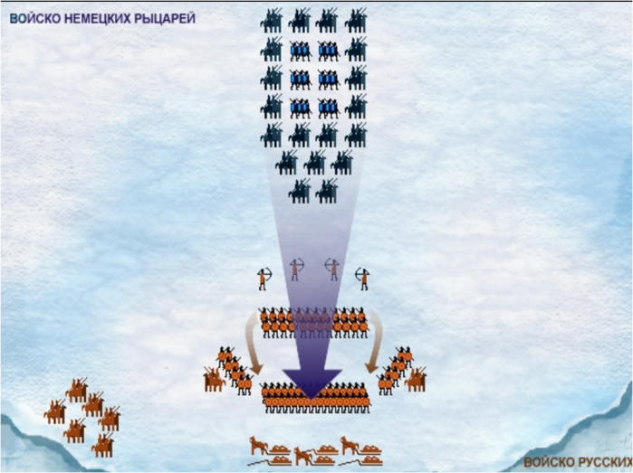Полк левой руки
3. Полк правой руки
4. Русские лучники
5. Средина
6. Засада. Дружина А.Невского
7. Обоз русских войск
8. Тяжеловооруженные немецкие рыцари
9. Прочие воины (кнехты)

**Домашнее задание:** § 13 учебник А.А. Данилов, Л.Г. Косулина. История России с древнейших времен до конца XVI века. Ответить на вопросы с 113. Написать краткое сочинение - рассуждение «Александр Невский – символ нации».

Приложение 2.

Задание для 1 группы.

**Документ № 1**

**Из «Симеоновской летописи»: о Ледовом побоище**

Князь же великий поставил войско на Чудском озере на Узмени, у Воронья камня, и, приготовившись к бою, пошел против них. Войска сошлись на Чудском озере; было тех и других большое множество. Был же тут с Александром и брат его Андрей со множеством воинов отца своего, было у Александра множество храбрых, сильных и крепких, все наполнились воинственным духом, и были у них сердца подобны львиным. И сказали: «Княже, ныне пришло время положить свои головы за тебя».

Был же тогда день субботний, и на восходе солнца сошлись оба войска.

И была здесь злая и великая сеча для немцев и чуди, и слышен был треск ломающихся копий и звук от ударов мечей, так что и лед на замерзшем озере подломился, и не видно было льда, потому что он покрылся кровью. И сам я слышал об этом от очевидца, бывшего там. И обратились немцы в бегство, и гнали их русские с боем как по воздуху, и некуда им было убежать, били их 7 верст по льду до Суболицкого берега, и пало немцев 500, а чуди бесчисленное множество, а в плен взяли 50 лучших немецких воевод и привели их в Новгород, а другие немцы утонули в озере, потому что была весна. А другие убежали тяжело ранеными. Был же этот бой 5 апреля [1242 года].

**Вопросы и задания к документу:**

1. Определите, что преобладает в приведенном фрагменте: исторические факты или художественное описание события.
2. Назовите действующих лиц данного отрывка.
3. Как представлен русский народ в летописи.
4. Сформулируйте причины победы русских воинов.

Задание для 2 группы.

**Документ № 2**

**Отрывок из поэмы К.Симонова «Ледовое побоище»**

… И, только выждав, чтоб ливонцы,

Смешав ряды, втянулись в бой,

Он, полыхнув мечом на солнце,

Повел дружину за собой.

Подняв мечи из русской стали,

Нагнув копейные древки,

Из леса с криком вылетали

Новогородские полки.

По льду летели с лязгом, с громом,

К мохнатым гривам наклоняясь;

И первым на коне огромном

В немецкий строй врубился князь.

И, отступая перед князем,

Бросая копья и щиты,

С коней валились немцы наземь,

Воздев железные персты.

Гнедые кони горячились,

Из-под копыт вздымался прах,

Тела по снегу волочились,

Завязнув в узких стременах.

Стоял суровый беспорядок

Железа, крови и воды.

На месте рыцарских отрядов

Легли кровавые следы.

Одни лежали, захлебнувшись

В кровавой ледяной воде,

Другие мчались прочь, пригнувшись,

Трусливо шпоря лошадей.

Под ними лошади тонули,

Под ними дыбом лед вставал,

Их стремена на дно тянули,

Им панцирь выплыть не давал.

Брело под взглядами косыми

Немало пойманных господ,

Впервые пятками босыми

Прилежно шлепая об лед.

И князь, едва остыв от свалки,

Из-под руки уже следил,

Как беглецов остаток жалкий

К ливонским землям уходил.

**Вопросы и задания к документу:**

1. Определите, что преобладает в приведенном фрагменте: исторические факты или художественное описание события.
2. Назовите действующих лиц данного отрывка.
3. Как представлен русский народ в летописи.
4. Сформулируйте причины победы русских воинов.

Приложение 3.

Задание 1. Шведские феодалы и рыцари-крестоносцы вторглись в русские земли с целью (возможно несколько вариантов ответа):   
а) обратить русских в католическую веру;   
б) помочь населению избавиться от монголо-татарской зависимости;   
в) завоевать богатые земли Новгорода и Пскова;   
г) превратить русских людей в своих работников.   
  
Задание 2.   
а) запиши дату Невской битвы   
 Отметь, в чем проявилось полководческое искусство Александра Ярославича в Невской битве (цифры обведите кружочком и выпишите на специально отведенной строке).   
1. Заранее разведал расположение войск противника и его планы.   
2. Использовал тактику засады.   
3. Внезапно напал на лагерь противника.   
4. Преградил противнику отход к кораблям.   
5. Использовал прием обманного отступления.   
6. Умело использовал особенности местности.   
7. Скоординировал действия княжеской дружины и новгородского ополчения.   
8. Скоординировал действия суздальской дружины и новгородского ополчения.   
9. Хорошо изучил боевые приемы противника.

______________________________________________________________________________________  
  
Задание 3.   
а) Запиши дату Ледового побоища   
б) На берегу какого озера произошла битва   
в) Отметь, в чем проявилось полководческое искусство Александра Невского в битве на Чудском озере (выбери правильный ответ из задания 2 и выпиши на специально отведенной строке )

_______________________________________________________________________________________

Задание 4. В чем историческое значение борьбы русского народа с западными завоевателями?(выбери правильный ответ)   
1. Была устранена угроза со стороны западных государств.   
2. Русь приняла новую религию – католицизм.   
3. Русь отстояла свою территорию и веру от посягательств шведских феодалов и немецких рыцарей.   
  
5. Какое из политических событий произошло позже остальных?   
а) Крещение Руси;   
б) Ледовое побоище;   
в) Невская битва;   
г) призвание варягов. 

Иллюстрации к уроку:

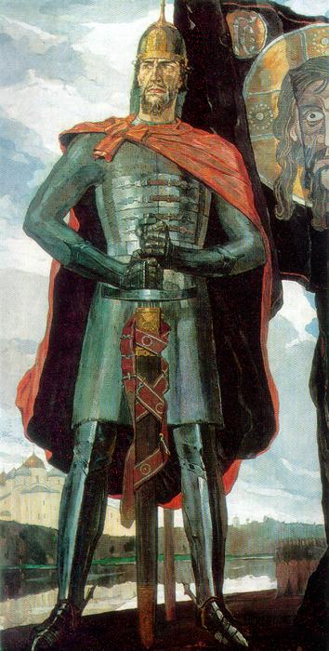

**Корин** [П. Д.](http://ru.wikipedia.org/wiki/%D0%9A%D0%BE%D1%80%D0%B8%D0%BD,_%D0%9F%D0%B0%D0%B2%D0%B5%D0%BB_%D0%94%D0%BC%D0%B8%D1%82%D1%80%D0%B8%D0%B5%D0%B2%D0%B8%D1%87)**«Александр** **Невский»**

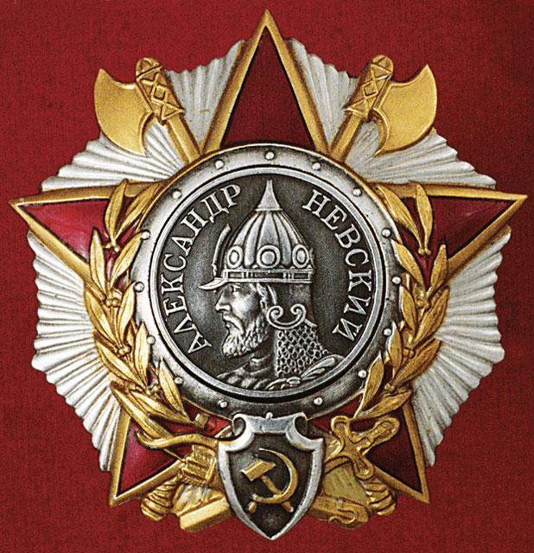

**Орден** **Александра** **Невского**

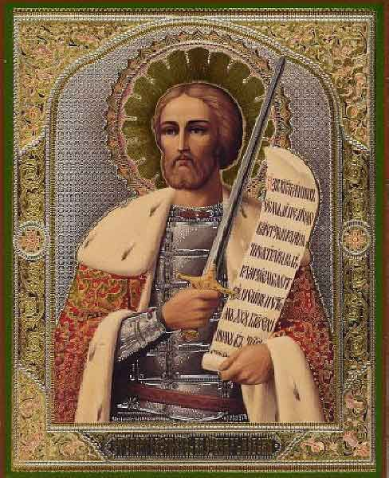

**ИКОНА «СВЯТОЙ АЛЕКСАНДР НЕВСКИЙ»**